Projekt “Evaluation & Einführung eines KI‑Bildgenerators (Free-Tier)”

Projektmodul: M306 – Abschlussprojekt
Version | 1.0
Datum | 25.10.2026
Auftraggeber | Beat Bisig, TBZ
Projektteam | Nicolas Hunger, Lucas Weisshaar
ProjektleiterIn | Lucas Weisshaar

Inhaltsverzeichnis
Einleitung 2
Aufgabe 3
Ziel 3
Rahmenbedingungen 3
Projektziele & Projektantrag 3
Ziele (SMART) 3
Projektantrag 4
Vorgehens-Management & gewähltes Vorgehen 6
Phasen des Wasserfallmodells 7
Organigramm 8
Projektplanung inklusive Lieferobjekte pro Phase 9
Projektrisiken / Risikomatrix 11
Risikoregister 11
Risikomatrix 12
Team / Teambildung / Führung 13
Theorie 13
Praxis im Projekt 14
Lastenheft 16
Nutzwertanalyse (drei KI-Tools) 17
Pflichtenheft 20
Evaluation 22
Realisierung 23
Zusammenfassung & Reflexion 27
Zusammenfassung (sachlich) 27
Reflexion (individuell je Teammitglied) 28
Dokumentenbewertung (Checkliste) 29
Inhaltlich 29
Formell 29
Präsentation und Demonstration 30
Quellenverzeichnis 30
Abkürzungsverzeichnis 31
Anhang 31
Anhang A: Projektplanung (ausgefüllte Excel-Vorlage) 31
Anhang B: Testprotokoll 31

Einleitung

Aufgabe
Im Rahmen des Moduls M306 evaluiert das Projektteam drei KI‑Tools, die im kostenlosen Angebot (Free-Tier) Bilder aus Textbeschreibungen (Prompts) erzeugen. Gesucht ist das Tool, das sich am besten für Personen eignet, die gelegentlich ein Bild generieren möchten oder müssen – zum Beispiel für einen festlichen Anlass, für die Arbeit oder für einen humorvollen Anlass. Das Projektteam wählt die drei Tools aus, prüft sie mit denselben Testfällen und vergleicht sie in einer Nutzwertanalyse. Die Umsetzung erfolgt nach dem Wasserfallmodell mit allen Phasen und Lieferobjekten.

Ziel
Bis zum 25.10.2026 ist aus den drei KI‑Bildgeneratoren mittels Nutzwertanalyse das am besten geeignete Tool ausgewählt und begründet. Das gewählte Tool ist eingeführt: Eine Anleitung für Nutzer (Einrichtung und Anwendung) liegt vor, und der Einsatz wird in einer Live-Demo mit Beispiel-Prompts gezeigt. Alle geforderten Projektergebnisse sind vollständig und nachvollziehbar dokumentiert.

Rahmenbedingungen
• Projektteam: 2 Personen (Nicolas Hunger, Lucas Weisshaar)
• Auftraggeber: Beat Bisig, TBZ
• Projektdauer: 23.09.2026 bis 25.10.2026 (Abgabe), Präsentation danach
• Budget: kein Budget verfügbar – es werden ausschliesslich kostenlose Angebote (Free-Tier) genutzt, keine Bezahl-Abos oder kostenpflichtigen Credits
• Tools: TBZ-Tools und eigene, kostenlose Tools
• Vorgehensmodell: Wasserfallmodell (vorgegeben)
• Abgabeform: ein PDF mit allen Dokumenten, Dateiname M306_9_Abschlussprojekt_Hunger_Weisshaar.pdf

Projektziele & Projektantrag

Ziele (SMART)
Die Projektziele sind nach der SMART-Methode formuliert: spezifisch, messbar, akzeptiert (einer verantwortlichen Person zugewiesen), realistisch und terminiert (Skript M306, Kap. 1.4). Sie decken die drei Zielkategorien des magischen Dreiecks ab: Qualität (Ziele 1–5), Zeit (Ziele 6 und 8) und Kosten (Ziel 7). Unterschieden werden Ergebnisziele (was am Ende vorliegt) und Vorgehensziele (wie das Projekt abläuft). Alle Ziele sind innerhalb der Projektdauer erreichbar.
# | Ziel (SMART) | Messkriterium/Abnahme
1 | Ergebnisziel, quantitativ  Bis Mi 07.10.2026 ist ein Kriterienkatalog mit 10 Kriterien erstellt (funktional/nicht-funktional, davon 2 Muss-Kriterien, Gewichtung total 100 %).  Verantwortlich: Nicolas Hunger | Katalog im Lastenheft vollständig, Summe der Gewichte = 100 %, Muss-Kriterien markiert, vom Projektleiter freigegeben
2 | Ergebnisziel, quantitativ  Bis Di 13.10.2026 sind Gemini (Nano Banana 2), ChatGPT und Leonardo.Ai im Free-Tier mit denselben 6 Test-Prompts getestet (je 2 für festlich, Arbeit, humorvoll).  Verantwortlich: Nicolas Hunger | Testprotokoll mit 18 Resultaten (3 Tools × 6 Prompts) inkl. Screenshots und Testdatum im Anhang
3 | Ergebnisziel, quantitativ  Bis Mi 14.10.2026 ist die Nutzwertanalyse für alle drei Tools ausgefüllt. Das Tool mit dem höchsten Nutzwert, das beide Muss-Kriterien erfüllt, ist als Empfehlung begründet.  Verantwortlich: Lucas Weisshaar | Gesamtpunkte Σ(Gewichtung × Bewertung) pro Tool berechnet; Begründung im Kapitel Evaluation
4 | Ergebnisziel, qualitativ  Bis Sa 17.10.2026 liegt eine Anleitung für das gewählte Tool vor: Konto einrichten, Bild erzeugen, Bild speichern.  Verantwortlich: Nicolas Hunger | Eine Person ausserhalb des Teams erstellt nur mit der Anleitung in höchstens 15 Minuten ein Bild zu einem vorgegebenen Anlass
5 | Ergebnisziel, qualitativ  Am Präsentationstermin zeigt das Team das gewählte Tool in einer Live-Demo mit 3 Beispiel-Prompts (je einer pro Anlass).  Verantwortlich: Lucas Weisshaar | 3 Bilder live erzeugt; Präsentation und Demo von Beat Bisig abgenommen
6 | Vorgehensziel, quantitativ  Das Projekt läuft nach dem Wasserfallmodell. Jede der 7 Phasen endet mit ihrem Lieferobjekt, und alle Meilensteine werden termingerecht erreicht.  Verantwortlich: Lucas Weisshaar (PL) | Vergleich geplant/tatsächlich im Projektplan; Lieferobjekt jeder Phase in der Dokumentation vorhanden
7 | Vorgehensziel (Kosten), quantitativ  Vom 23.09. bis 25.10.2026 entstehen keine Kosten: nur Gratis-Konten, keine Abos, keine Testabos, keine gekauften Credits.  Verantwortlich: Lucas Weisshaar (PL) | Ausgaben = 0 CHF; Free-Tier im Testprotokoll vermerkt
8 | Ergebnisziel, quantitativ  Bis So 25.10.2026 ist die vollständige Dokumentation als ein PDF abgegeben (Dateiname gemäss Vorgabe).  Verantwortlich: Lucas Weisshaar (PL) | Fristgerecht abgegeben; alle Punkte der Checkliste «Dokumentenbewertung» erfüllt

Projektantrag
Eckdaten
• Projekt: Evaluation & Einführung eines KI‑Bildgenerators (Free-Tier)
• Auftraggeber: Beat Bisig, TBZ (entscheidungsbefugt)
• Projektleiter: Lucas Weisshaar
• Projektteam: Nicolas Hunger, Lucas Weisshaar
• Laufzeit: 23.09.2026 bis 25.10.2026 (Abgabe), Präsentation danach
Ausgangslage / Problem
KI-Tools erzeugen heute aus einer kurzen Textbeschreibung Bilder. Wer nur ab und zu ein Bild braucht, etwa für eine Einladung, eine Präsentation bei der Arbeit oder einen lustigen Gruss, will dafür kein Abo bezahlen. Die Gratis-Angebote unterscheiden sich aber stark bei Bildqualität, Bedienung, Tageslimiten und Nutzungsrechten. Ohne systematischen Vergleich ist unklar, welches Gratis-Tool sich für Gelegenheitsnutzer am besten eignet.
Zielbild / Nutzen
Am Projektende liegt eine nachvollziehbar begründete Empfehlung für eines der drei Tools vor, zusammen mit einer einfachen Anleitung. Die Zielgruppe muss nicht selbst verschiedene Tools ausprobieren, erhält gute Bilder ohne Kosten und kann dank der Anleitung sofort loslegen. Die messbaren Ziele sind in der Tabelle «Ziele (SMART)» festgehalten.
Scope
In Scope:
• Vergleich von genau drei Tools: Google Gemini (Nano Banana 2; Google o. J.), ChatGPT (Bildgenerierung) und Leonardo.Ai
• nur kostenlose Konten (Free-Tier)
• Bilder aus Text-Prompts für die drei Anlässe festlich, Arbeit und humorvoll
• Kriterienkatalog, Vergleichstests, Nutzwertanalyse, Anleitung, Präsentation mit Live-Demo
Out of Scope:
• Videogenerierung
• kostenpflichtige Abos, Testabos und gekaufte Credits
• weitere Tools, Schnittstellen (API) und lokal installierte KI-Modelle
• Bearbeitung eigener Fotos von Personen (Datenschutz)
• rechtliche Detailabklärungen; die Nutzungsbedingungen werden nur zusammengefasst
Vorauswahl der Tools
• Google Gemini und ChatGPT: weit verbreitete KI-Assistenten mit eingebauter Bilderzeugung; viele Personen haben dort bereits ein Konto.
• Leonardo.Ai: spezialisierte Bildplattform mit festem Gratis-Kontingent (Leonardo.Ai o. J.).
• Alle drei laufen im Browser, ohne Installation, und bieten eine kostenlose Nutzung an.
Lieferobjekte
• Projektdokumentation als ein PDF
• Kriterienkatalog und Nutzwertanalyse mit Testprotokoll (Screenshots im Anhang)
• Anleitung für das gewählte Tool (Einrichtung und Anwendung)
• Präsentation mit Live-Demo
Erwartete Qualität und Abnahme
• Die Dokumentation ist vollständig gemäss Vorlage und Checkliste «Dokumentenbewertung».
• Der Vergleich ist nachvollziehbar: gleiche Prompts und gleiche Bewertungsskala für alle drei Tools.
• Beat Bisig nimmt das Projekt anhand des PDF und der Präsentation ab.
Budget / Ressourcen
• Budget: 0 CHF, keine Finanzierung oder Verrechnung nötig
• Personal: 2 Personen, geschätzter Aufwand ca. 20 Stunden pro Person
• Sachmittel: eigene Laptops und Smartphones, Gratis-Konten bei den drei Anbietern, TBZ-Infrastruktur
Meilensteine
Meilenstein | Termin
M0 Projektstart | Mi 23.09.2026
M1 Projektantrag erstellt | Fr 02.10.2026
M2 Kriterienkatalog und Test-Prompts festgelegt | Mi 07.10.2026
M3 Tool-Entscheid (Tests und Nutzwertanalyse abgeschlossen) | Mi 14.10.2026
M4 Anleitung und Demo getestet | Sa 17.10.2026
M5 Abgabe PDF (Präsentation danach) | So 25.10.2026
Risiken (Überblick, Details im Risikoregister)
• Tageslimiten der Gratis-Angebote bremsen die Tests → früh starten, auf mehrere Tage und beide Konten verteilen
• Ein Anbieter ändert sein Gratis-Angebot während des Projekts → Teststand mit Datum und Screenshots festhalten
• Die Bewertung der Bildqualität ist subjektiv → feste Bewertungsskala; beide bewerten unabhängig, es zählt der Mittelwert
• Die Herbstferien (05.–17.10.2026; Kanton Zürich o. J.) verkürzen die gemeinsame Zeit → Termine früh festlegen, online abstimmen
• Nutzungsbedingungen (z.B. Mindestalter, öffentliche Bilder) → vor dem ersten Test prüfen
Entscheid Auftraggeber
☒ Genehmigt ☐ Genehmigt mit Auflagen ☐ Abgelehnt
Das Projekt ist durch die Aufgabenstellung von Beat Bisig freigegeben. Eine separate Genehmigung des Antrags ist im Rahmen des Moduls nicht vorgesehen.

Vorgehens-Management & gewähltes Vorgehen
Ein Vorgehensmodell teilt ein Projekt in Phasen mit klaren Ergebnissen und Meilensteinen. Es bringt Struktur in den Ablauf, erleichtert Planung und Steuerung und zeigt allen Beteiligten jederzeit, wo das Projekt steht (Skript M306, Kap. 5.1–5.2).
Wasserfallmodell
Das Wasserfallmodell ist ein klassisches Phasenmodell. Die Phasen werden linear nacheinander durchlaufen: Eine Phase beginnt erst, wenn die vorherige mit ihrem Ergebnis abgeschlossen ist. Das Konzept wurde 1970 von Winston W. Royce beschrieben (Lewis et al. 2024). Jede Phase endet mit einem Meilenstein, der als Austrittskriterium dient (Skript M306, Kap. 5.3.1). Die Phasen werden an das jeweilige Projekt angepasst; wir verwenden die sieben Phasen aus der Vorlage. Im Gegensatz zu agilen Modellen wie Scrum wird das Projekt vorab vollständig durchgeplant (Skript M306, Kap. 5.5.2).
Vor- und Nachteile
Vorteile:
• klare Struktur und Reihenfolge, für alle nachvollziehbar
• Termine, Ressourcen und Kosten lassen sich vorab planen, der Endtermin ist fix
• eindeutige Meilensteine und dokumentierte Ergebnisse pro Phase
Nachteile:
• wenig flexibel bei Änderungen während des Projekts
• Fehler aus frühen Phasen, z.B. ungeeignete Kriterien, zeigen sich oft erst spät
• Rücksprünge in eine frühere Phase sind aufwendig (Lewis et al. 2024)
Begründung der Wahl
Das Wasserfallmodell ist in der Aufgabenstellung vorgegeben und passt gut zu unserem Projekt. Umfang und Anforderungen sind klar abgegrenzt: drei Tools, nur Free-Tier. Der Endtermin ist fix, und die Ergebnisse bauen aufeinander auf: Ohne Kriterien gibt es keine fairen Tests, ohne Tests keinen Entscheid und ohne Entscheid keine Anleitung. Alternativen wären IPERKA oder ein agiles Modell wie Scrum (Skript M306, Kap. 5.4–5.5). Ein agiles Vorgehen mit Sprints lohnt sich bei zwei Personen und rund vier Wochen Laufzeit kaum.
Steuerung im Projekt
• Phasenabschluss: Am Ende jeder Phase prüft der Projektleiter, ob das Lieferobjekt vollständig ist. Erst dann beginnt die nächste Phase.
• Änderungen: Änderungen am vereinbarten Umfang laufen nur über den Projektleiter und werden dokumentiert (Change Management, Skript M306, Kap. 1.6.1).
• Rücksprung: Zeigt sich später ein Fehler aus einer früheren Phase, z.B. ein Kriterium, das sich nicht messen lässt, wird das betroffene Lieferobjekt angepasst und die Änderung festgehalten.

Phasen des Wasserfallmodells
Phase | Inhalt | Lieferobjekte | Abschluss
1 Initialisierung | Auftrag klären, Ziele, Projektantrag, Vorgehen, Organisation, Planung, Risiken, Teamregeln | Einleitung, SMART-Ziele, Projektantrag, Organigramm, Projektplan, Risikoregister, Teamregeln | Alle Lieferobjekte liegen vor (darin M1 Projektantrag erstellt)
2 Anforderungserhebung (Lastenheft) | Anforderungen der Zielgruppe; 10 Kriterien inkl. 2 Muss-Kriterien und Gewichtung; 6 Test-Prompts | Lastenheft mit Kriterienkatalog, Test-Prompts und Anforderungen | M2 Kriterienkatalog und Test-Prompts festgelegt
3 Analyse/Design | Drei Tools mit den Test-Prompts testen, Resultate bewerten, Nutzwertanalyse, Tool wählen; Aufbau von Anleitung und Demo planen | Testprotokoll mit Screenshots, Nutzwertanalyse, Evaluation, Konzept für Anleitung und Demo | M3 Tool-Entscheid
4 Implementierung | Gewähltes Tool einrichten; Anleitung schreiben (Konto, Bild erzeugen, Bild speichern); Demo-Prompts vorbereiten | Benutzeranleitung (eigenes Kapitel), Demo-Prompts | Anleitung und Demo-Prompts erstellt
5 Test | Testperson prüft die Anleitung (max. 15 Min.); Demo-Prompts testen; Fehler korrigieren | Testprotokoll zur Anleitung, korrigierte Anleitung | M4 Anleitung und Demo getestet
6 Einführung / Abnahme | Präsentation; Live-Demo mit 3 Beispiel-Prompts; Abnahme durch Beat Bisig | Präsentation, Live-Demo | Präsentation und Abnahme (nach M5, Termin gemäss Lehrperson)
7 Abschluss | Zusammenfassung, Vergleich geplant/tatsächlich, Reflexion je Teammitglied, PDF fertigstellen | Zusammenfassung, Reflexionen, fertiges PDF | M5 Abgabe PDF
Die Termine der Phasen und Meilensteine sind im Kapitel Projektplanung festgehalten.

Organigramm
Das Organigramm zeigt, wer im Projekt welche Rolle hat, wer entscheidet und über welche Wege informiert wird. Eine Projektorganisation ist eine eigene, befristete Organisation innerhalb der bestehenden Organisation (Skript M306, Kap. 3.2).
Formen der Projektorganisation
Das Skript unterscheidet drei Grundformen (Skript M306, Kap. 3.2.1–3.2.3):
• Reine Projektorganisation: Die Teammitglieder arbeiten vollständig im Projekt, der PL ist ihr Vorgesetzter.
• Matrix-Projektorganisation: Die Teammitglieder bleiben in ihrer Abteilung und sind für das Projekt zusätzlich dem PL unterstellt. Sie haben also zwei Vorgesetzte.
• Stab-Linien-Projektorganisation: Der PL koordiniert das Projekt, hat aber keine formalen Weisungsrechte.
Unsere Projektorganisation
Unser Projekt entspricht am ehesten einer Stab-Linien-Projektorganisation. Lucas Weisshaar leitet das Projekt als Koordinationsaufgabe, ist gegenüber Nicolas Hunger aber nicht weisungsberechtigt, weil beide Lernende derselben Klasse sind. Der Vorteil: Es ist keine organisatorische Umstellung nötig. Der Nachteil: Die Verantwortung ist verteilt, was das Projektrisiko erhöht (Skript M306, Kap. 3.2.3). Dem begegnen wir mit klaren Zuständigkeiten (siehe Ziele) und festen Absprachen.
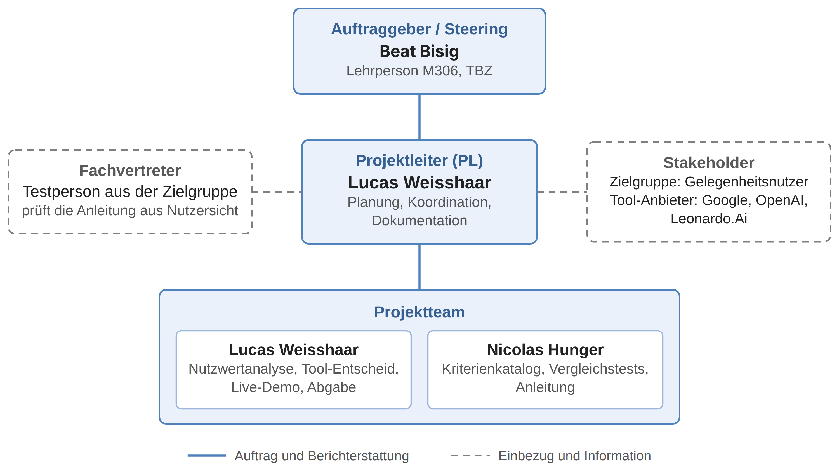
Abbildung 1: Organigramm des Projekts
Rollen und Aufgaben
Rolle | Person | Aufgaben
Auftraggeber / Steering | Beat Bisig, Lehrperson M306, TBZ | erteilt den Auftrag, legt die Rahmenbedingungen fest, entscheidet bei Änderungen am Umfang, nimmt die Ergebnisse ab
Projektleiter (PL) | Lucas Weisshaar | plant und koordiniert, überwacht Ziele und Termine, führt die Dokumentation, Ansprechperson für den Auftraggeber
Projektteam | Nicolas Hunger, Lucas Weisshaar | erarbeitet die Lieferobjekte; Zuständigkeiten gemäss Tabelle «Ziele (SMART)»
Fachvertreter | Testperson aus der Zielgruppe: Krankenschwester, 48 Jahre | prüft die Anleitung aus Sicht eines Gelegenheitsnutzers (Ziel 4)
Stakeholder | Zielgruppe (Gelegenheitsnutzer); Tool-Anbieter Google, OpenAI, Leonardo.Ai | Die Zielgruppe profitiert von Empfehlung und Anleitung; die Anbieter bestimmen Funktionen und Gratis-Limiten der Tools

Projektplanung inklusive Lieferobjekte pro Phase
Die Projektplanung legt fest, welche Arbeitspakete in welcher Reihenfolge, von wem und mit welchem Aufwand erledigt werden. Sie schafft Transparenz, erleichtert die Kommunikation im Team und macht den Fortschritt kontrollierbar (Skript M306, Kap. 2.3). Dazu wird das Projekt in nummerierte Arbeitspakete gegliedert (Projektstrukturplan). Der Gantt-Plan zeigt diese Pakete auf einer Zeitachse; Meilensteine sind Zeitpunkte ohne Dauer und markieren den Abschluss einer Phase (Skript M306, Kap. 2.5.5).
Wir planen in Kalenderwochen (KW) mit der Vorlage aus dem Modul. Der Aufwand ist geschätzt; am Projektende vergleichen wir ihn mit dem tatsächlichen Aufwand. Die Qualität sichern wir so: Bei jedem Meilenstein prüft der Projektleiter die Lieferobjekte, die Anleitung prüft in Phase 5 eine Testperson, und Beat Bisig nimmt das Projekt in Phase 6 ab. Ein Teil der Arbeit fällt in die Herbstferien (KW 41–42) und wird ausserhalb des Unterrichts erledigt.
Gantt-Plan
ID | Arbeitspaket / Meilenstein | Lieferergebnis | h | Wer | KW  39 | KW  40 | KW  41 | KW  42 | KW  43
1 Initialisierung
1.1 | Kick-off: Auftrag klären, Thema und Tools wählen | Themenentscheid, Tool-Auswahl | 2 | beide
1.2 | Einleitung, SMART-Ziele, Projektantrag | Einleitung, Ziele, Projektantrag | 3 | Lucas
1.3 | Vorgehen, Organigramm, Projektplanung | Phasenmodell, Organigramm, Projektplan | 3 | Lucas
1.4 | Risikoanalyse und Teamregeln | Risikoregister, Teamregeln | 2 | beide
M0 | ◆ Projektstart | Mi 23.09.2026 |  |  | ◆
M1 | ◆ Projektantrag erstellt | Fr 02.10.2026 |  |  |  | ◆
2 Anforderungserhebung
2.1 | Lastenheft mit Kriterienkatalog (10 Kriterien, 2 Muss, Gewichtung) | Lastenheft, Kriterienkatalog | 3 | Nicolas
2.2 | 6 Test-Prompts und Bewertungsskala festlegen | Test-Prompts, Bewertungsskala | 1,5 | Nicolas
2.3 | Pflichtenheft erstellen | Pflichtenheft | 2 | Lucas
M2 | ◆ Kriterienkatalog und Test-Prompts festgelegt | Mi 07.10.2026 |  |  |  |  | ◆
3 Analyse/Design
3.1 | Konten einrichten, Vergleichstests (3 Tools × 6 Prompts) | Testprotokoll mit Screenshots | 4 | Lucas
3.2 | Resultate bewerten, Nutzwertanalyse ausfüllen | Nutzwertanalyse | 2 | beide
3.3 | Evaluation schreiben, Tool-Entscheid | Evaluation | 1,5 | Lucas
3.4 | Konzept für Anleitung und Demo | Konzept | 1 | Nicolas
M3 | ◆ Tool-Entscheid | Mi 14.10.2026 |  |  |  |  |  | ◆
4 Implementierung
4.1 | Tool einrichten, Anleitung schreiben | Benutzeranleitung | 3 | Nicolas
4.2 | Demo-Prompts vorbereiten | Demo-Prompts | 1 | Lucas
5 Test
5.1 | Anleitung mit Testperson prüfen und korrigieren | Testprotokoll, korrigierte Anleitung | 1,5 | Nicolas
5.2 | Demo-Prompts testen | getestete Demo | 0,5 | Lucas
M4 | ◆ Anleitung und Demo getestet | Sa 17.10.2026 |  |  |  |  |  | ◆
6 Einführung/Abnahme
6.1 | Präsentation erstellen | Präsentationsfolien | 2,5 | beide
6.2 | Präsentation mit Live-Demo, Abnahme | Präsentation, Abnahme | 1 | beide
7 Abschluss
7.1 | Zusammenfassung, Vergleich geplant/tatsächlich | Zusammenfassung | 1 | Lucas
7.2 | Reflexion je Teammitglied | 2 Reflexionen | 2 | beide
7.3 | Dokument fertigstellen, PDF abgeben | PDF | 1 | Lucas
M5 | ◆ Abgabe PDF (Präsentation danach) | So 25.10.2026 |  |  |  |  |  |  | ◆
Laufend (alle Phasen)
0 | Projektführung und Absprachen | Abgleich im Team | 1,5 | Lucas
 | Total Aufwand (geschätzt) | Lucas ca. 24,25 h, Nicolas ca. 15,75 h | 40
Legende: blauer Balken = geplante Bearbeitung in der Kalenderwoche; rotes Feld mit ◆ = Meilenstein (Datum in der Spalte Lieferergebnis); bei «beide» wird der Aufwand je zur Hälfte gerechnet. KW 39: 21.–27.09. · KW 40: 28.09.–04.10. · KW 41: 05.–11.10. · KW 42: 12.–18.10. · KW 43: 19.–25.10.2026
Die ausgefüllte Excel-Vorlage (M306_Projektplanung_Hunger_Weisshaar.xlsx) liegt im Anhang A.
Stand 12.10.2026
• Vergleichstests (3.1): Die Tests fanden am 12.10.2026 statt, also nur in KW 42 statt in KW 41 und 42. Durchgeführt hat sie Lucas statt Nicolas; Gantt-Plan und Excel-Vorlage sind angepasst. Der geschätzte Aufwand verteilt sich damit auf Lucas ca. 24,25 h und Nicolas ca. 15,75 h.
• Tageslimit (R1): Bei ChatGPT war nach fünf Bildern das Tageslimit erreicht. P5 und P6 haben wir am Nachmittag mit einem zweiten Gratis-Konto nachgeholt, deshalb war der Termin aus Ziel 2 (13.10.) nicht gefährdet.
Stand 25.10.2026
• Tool-Entscheid (M3): Am 12.10. lag erst die Bewertung von Lucas vor; der Entscheid war damit vorläufig. Die zweite, unabhängige Bewertung von Nicolas folgte aus Zeitgründen erst am 25.10. (R4). Die Empfehlung für ChatGPT hat sich dadurch nicht geändert.
• Test der Anleitung (M4): Der Test mit der Testperson fand aus Zeitgründen erst am 25.10. statt, geplant war der 17.10. (R4). Der Probelauf der Live-Demo folgt vor der Präsentation.
• Abgabetermin (M5): Den Abgabetermin des PDF haben wir an die Vorgabe der Lehrperson angepasst: So 25.10.2026 statt Mi 21.10.2026. Ziele, Meilensteine, M5 im Gantt-Plan und die Excel-Vorlage sind nachgeführt. Die Präsentation mit Live-Demo (Pakete 6.1 und 6.2) folgt nach der Abgabe, Termin gemäss Lehrperson.
• Pflichtenheft (2.3): Auf Anweisung der Lehrperson ist das Pflichtenheft nicht Teil der Abgabe. Die Anforderungen A1–A8 stehen jetzt im Lastenheft (Abschnitt 7).

Projektrisiken / Risikomatrix
Die Risikoanalyse ist eine vorausschauende Diagnose: Mögliche Probleme werden früh erkannt, bewertet und mit Massnahmen verhindert oder abgeschwächt (Skript M306, Kap. 6). Ein Risiko ist ein unerwünschter Zustand in der Zukunft. Am kritischsten sind Risiken, bei denen Wahrscheinlichkeit und Auswirkung beide hoch sind. Wir gehen nach dem Skript vor: Risiken und Symptome erkennen, mit der Risikomatrix bewerten, dann vorbeugende Massnahmen und Eventualmassnahmen festlegen (Skript M306, Kap. 6.2).
Bewertung
Wahrscheinlichkeit (P) und Auswirkung (I) werden je von 1 bis 5 bewertet; der Score ist P × I (1–25).
• Wahrscheinlichkeit: 1 = sehr unwahrscheinlich · 2 = unwahrscheinlich · 3 = möglich · 4 = wahrscheinlich · 5 = sehr wahrscheinlich
• Auswirkung: 1 = kaum spürbar · 2 = gering · 3 = mittel (ein Meilenstein verschiebt sich) · 4 = hoch (ein Ziel wird nur teilweise erreicht) · 5 = sehr hoch (Abgabe gefährdet)
Schwellwerte
• 1–5 gering (grün): beobachten
• 6–12 mittel (gelb): vorbeugende Massnahme festlegen und umsetzen
• 15–25 hoch (rot): sofort handeln und zusätzlich eine Eventualmassnahme planen
Die Risiken werden bei jedem Meilenstein überprüft und im Team besprochen. Neue Risiken werden ergänzt.

Risikoregister
# | Risiko | Wahrsch. | Auswirkung | Score | Massnahmen | Risiko Verantwortlicher
R1 | Tageslimiten der Gratis-Versionen bremsen die Vergleichstests.  Symptom: Meldung «Limit erreicht» | 4 | 3 | 12  mittel | Vorbeugend: Tests früh starten, auf mehrere Tage und beide Konten verteilen.  Eventual: Testphase in KW 42 verlängern. | Nicolas Hunger
R2 | Ein Anbieter ändert sein Gratis-Angebot oder Modell während des Projekts.  Symptom: neue Hinweise in der App, andere Resultate | 3 | 3 | 9  mittel | Vorbeugend: Teststand mit Datum, Modellname und Screenshots festhalten.  Eventual: betroffene Tests wiederholen, Änderung dokumentieren. | Nicolas Hunger
R3 | Die Bewertung der Bildqualität ist subjektiv, das Ergebnis nicht nachvollziehbar.  Symptom: die Bewertungen im Team weichen stark ab | 3 | 4 | 12  mittel | Vorbeugend: Bewertungsskala mit Beschreibung pro Punktzahl; beide bewerten unabhängig, es zählt der Mittelwert.  Eventual: ab 2 Punkten Abweichung gemeinsam neu bewerten und begründen. | Lucas Weisshaar
R4 | Zu wenig Zeit wegen Herbstferien und anderer Verpflichtungen, die Abgabe ist gefährdet.  Symptom: Meilenstein verpasst, Arbeitspakete bleiben offen | 3 | 5 | 15  hoch | Vorbeugend (sofort): feste Zuständigkeiten, wöchentlicher Abgleich online, Puffer am Wochenende 17./18.10.  Eventual: Umfang nach Absprache reduzieren, z.B. weniger Test-Prompts. | Lucas Weisshaar
R5 | Ein Teammitglied fällt aus, z.B. wegen Krankheit.  Symptom: keine Rückmeldung, kein Fortschritt | 2 | 4 | 8  mittel | Vorbeugend: Stand laufend im gemeinsamen Ordner dokumentieren.  Eventual: Stellvertretung: das andere Teammitglied übernimmt. | Lucas Weisshaar
R6 | Nutzungsbedingungen schränken die Nutzung ein (Mindestalter, öffentliche Bilder, Bildrechte).  Symptom: Hinweise bei der Registrierung | 2 | 2 | 4  gering | Vorbeugend: Bedingungen vor dem ersten Test prüfen und als Kriterium ins Lastenheft aufnehmen; keine persönlichen Fotos verwenden. | Nicolas Hunger
R7 | Die Live-Demo funktioniert nicht (Limit erreicht, Login, Internet).  Symptom: Fehler beim Probelauf | 3 | 4 | 12  mittel | Vorbeugend: Demo vorher testen (Arbeitspaket 5.2), Kontingent für den Präsentationstag aufsparen.  Eventual: vorbereitete Bilder oder eine Bildschirmaufnahme zeigen. | Lucas Weisshaar

Risikomatrix
Die Matrix ordnet jedes Risiko aus dem Register nach Wahrscheinlichkeit und Auswirkung ein. In jedem Feld steht der Score (P × I), darunter die Nummern der Risiken, die dort liegen.
Auswirkung (I) ↓  Wahrscheinlichkeit (P) → | 1 | 2 | 3 | 4 | 5
5 sehr hoch | 5 | 10 | 15  R4 | 20 | 25
4 hoch | 4 | 8  R5 | 12  R3, R7 | 16 | 20
3 mittel | 3 | 6 | 9  R2 | 12  R1 | 15
2 gering | 2 | 4  R6 | 6 | 8 | 10
1 kaum spürbar | 1 | 2 | 3 | 4 | 5
Grün = gering (1–5), Gelb = mittel (6–12), Rot = hoch (15–25).
Das einzige hohe Risiko ist R4 (Zeit). Alle anderen Risiken liegen im mittleren oder geringen Bereich und sind mit vorbeugenden Massnahmen abgedeckt.
Überprüfung am 12.10.2026
• R1 eingetreten: Bei ChatGPT war am 12.10.2026 nach fünf Bildern das Tageslimit erreicht (Anhang B, Abbildung B1). Massnahme: P5 und P6 mit einem zweiten Gratis-Konto am selben Tag; die Tests waren damit trotzdem am 12.10. abgeschlossen.
• R5 kurz eingetreten: Zu Beginn des Projekts fiel ein Teammitglied wegen Krankheit kurz aus. M1 und M2 haben wir trotzdem termingerecht erreicht.
• Übrige Risiken: Sie bleiben wie bewertet. R3 prüfen wir, sobald die Bewertung von Nicolas vorliegt.
Überprüfung am 25.10.2026
• R3: Nicolas hat am 25.10. unabhängig bewertet. Bei 9 von 90 Werten weichen die Bewertungen um 2 oder mehr Punkte ab. Wegen der knappen Zeit vor der Abgabe haben wir sie nicht gemeinsam neu bewertet; es zählen die Mittelwerte. Auch einzeln ergeben beide Bewertungen dieselbe Rangfolge.
• R4 eingetreten: Die zweite Bewertung (M3) und der Test der Anleitung (M4) lagen zu den geplanten Terminen nicht vor. Beides haben wir vor der Abgabe nachgeholt.
• R7: Die Live-Demo findet an der Präsentation nach der Abgabe statt. Die Massnahmen aus dem Register und aus Plan B (Realisierung, Abschnitt 3) gelten weiter.
• Übrige Risiken: Sie bleiben wie bewertet.

Team / Teambildung / Führung

Theorie
Wozu? (Teamziele)
In einer Gruppe addiert sich das Wissen der Mitglieder, und in offenen Diskussionen entstehen Ideen, auf die eine Einzelperson nicht käme. Konkurrenzdenken oder soziales Faulenzen können die Leistung aber bremsen, vor allem wenn Einzelleistungen nicht sichtbar sind (Skript M306, Kap. 4.2–4.3). Gemeinsame Ziele und klare Zuständigkeiten wirken dem entgegen.
Teamphasen nach Tuckman
Ein Team durchläuft fünf Phasen (Skript M306, Kap. 4.2):
• Forming: Kennenlernen, Strukturen entstehen erst
• Storming: Meinungsverschiedenheiten und Machtfragen werden ausgetragen
• Norming: Regeln und Rollen sind geklärt
• Performing: Die Energie fliesst in die eigentliche Arbeit
• Adjourning: Das Team löst sich nach Projektende geordnet auf
Teamrollen nach Belbin
Belbin beschreibt neun Rollen in drei Gruppen (Belbin o. J.):
• Kommunikationsorientiert: Wegbereiter (Resource Investigator), Teamarbeiter (Teamworker), Koordinator (Co-ordinator)
• Wissensorientiert: Neuerer (Plant), Beobachter (Monitor Evaluator), Spezialist (Specialist)
• Handlungsorientiert: Macher (Shaper), Umsetzer (Implementer), Perfektionist (Completer Finisher)
In kleinen Teams übernimmt jede Person mehrere Rollen.
Rollen und Verantwortlichkeiten (RACI)
Die RACI-Matrix legt pro Aufgabe fest, wer sie ausführt (Responsible), wer die letzte Verantwortung trägt (Accountable), wer vorher gefragt wird (Consulted) und wer informiert wird (Informed). Pro Aufgabe gibt es genau ein «A» (microTOOL 2026).
Zusammenarbeit und Kommunikation
Gute Zusammenarbeit braucht feste Kanäle und Rituale, zum Beispiel regelmässige, kurze Besprechungen mit Agenda und Protokoll (Skript M306, Kap. 4.4.3). Eine «Definition of Done» beschreibt verbindlich, wann ein Ergebnis die geforderten Qualitätskriterien erfüllt (Schwaber & Sutherland 2020).

Praxis im Projekt
Teamziele und Teamentwicklung
Unser Teamziel: die SMART-Ziele gemeinsam und termingerecht erreichen, die Arbeit fair verteilen (je ca. 20 Stunden) und voneinander lernen. Da wir uns aus dem Unterricht kennen, waren Forming und Norming kurz: Beim Kick-off haben wir Thema, Tools und Aufgaben verteilt. Seither arbeiten wir in der Performing-Phase. Das Adjourning folgt nach der Abgabe mit der Reflexion.
Rollen und Zuständigkeiten
Im Zweierteam übernimmt jede Person mehrere Rollen. Bezogen auf die Aufgaben ist Lucas als Projektleiter vor allem Koordinator und Umsetzer, Nicolas bei Tests und Anleitung vor allem Spezialist und Perfektionist. Die RACI-Matrix zeigt die Zuständigkeiten:
Aufgabe | Beat Bisig | Nicolas Hunger | Lucas Weisshaar (PL) | Testperson
Projektantrag, Planung, Risiken | I | C | A, R | –
Kriterienkatalog und Test-Prompts | I | R | A | –
Vergleichstests und Testprotokoll | – | R | A | –
Nutzwertanalyse und Tool-Entscheid | I | R | A, R | –
Anleitung und Test der Anleitung | – | R | A | C
Präsentation und Live-Demo | I | R | A, R | –
Abnahme | A | R | R | –
Dokumentation und Abgabe | I | R | A, R | –
R = führt aus · A = trägt die Verantwortung · C = wird vorher gefragt · I = wird informiert
Teamregeln (Werte und Erwartungen)
• Verlässlichkeit: Abmachungen und Termine halten wir ein. Wer etwas nicht schafft, meldet es früh.
• Erreichbarkeit: Nachrichten auf WhatsApp oder Discord beantworten wir innert 24 Stunden.
• Offenheit und Respekt: Kritik ist sachlich, Probleme sprechen wir direkt an.
• Fairness: Die Arbeit ist gleichmässig verteilt, und beide tragen sichtbar zum Ergebnis bei. Das wirkt gegen soziales Faulenzen.
• Ehrlichkeit: Testresultate dokumentieren wir unverändert, auch wenn sie nicht den Erwartungen entsprechen.
• Gegenseitige Hilfe: Wer schneller fertig ist, unterstützt die andere Person.
Meetings
• Wöchentlicher Abgleich: jeweils mittwochs, in den Herbstferien als Discord-Call, höchstens 30 Minuten. Themen: Stand, nächste Schritte, Probleme.
• Kurz-Updates nach Bedarf statt täglicher Meetings: eine Nachricht auf WhatsApp, wenn ein Arbeitspaket fertig ist oder ein Problem auftaucht.
• Review bei jedem Meilenstein: Wir prüfen die Lieferobjekte gemeinsam anhand der Definition of Done, bevor die nächste Phase beginnt.
• Protokoll: Entscheide und offene Punkte halten wir stichwortartig im GitHub-Repository fest.
Tools
• Kommunikation: WhatsApp für kurze Absprachen, Discord für Calls mit Bildschirmfreigabe und für Zwischenstände
• Ablage: GitHub-Repository für Dokumentation, Screenshots und Testresultate. Bis es eingerichtet ist, speichern wir lokal.
• Dokumentation: Microsoft Word für die Projektdokumentation, Microsoft Excel für die Projektplanung
• Übersicht: Gantt-Plan und Excel-Planung; ein separates Board nutzen wir nicht.
• Getestete Tools: Google Gemini, ChatGPT und Leonardo.Ai mit Gratis-Konten
Definition of Done
Ein Arbeitspaket ist erledigt, wenn:
• das Lieferobjekt vollständig im Word-Dokument oder im GitHub-Repository liegt,
• die andere Person es gegengelesen hat (Vier-Augen-Prinzip),
• die Vorgaben aus Vorlage und Skript erfüllt sind,
• Quellen und Abkürzungen nachgetragen sind,
• der Stand im Team mitgeteilt wurde.
Entscheide und Eskalation
Entscheide treffen wir gemeinsam. Bei Zielkonflikten gilt die Prioritätenordnung (Skript M306, Kap. 4.7.3):
1. Termin (Abgabe am 25.10.2026)
2. Qualität der Ergebnisse
3. Kosten (bleiben bei 0 CHF)
Wenn wir uns nicht einig werden, gehen wir in drei Stufen vor:
• Stufe 1: Klärung im Team per Discord-Call innert 24 Stunden.
• Stufe 2: Kommen wir nicht weiter, entscheidet nach unserer Abmachung der Projektleiter anhand der Prioritätenordnung. Die Begründung kommt ins Protokoll.
• Stufe 3: Geht es um den vereinbarten Umfang, oder bleibt der Konflikt bestehen, ziehen wir Beat Bisig bei.
Da der Projektleiter gegenüber Nicolas nicht weisungsberechtigt ist (siehe Organigramm), ist Stufe 2 eine Abmachung im Team.

Lastenheft
Nach DIN 69901-5 ist das Lastenheft die «vom Auftraggeber festgelegte Gesamtheit der Forderungen an die Lieferungen und Leistungen eines Auftragnehmers innerhalb eines Auftrages». Es beschreibt das Was und Wozu (Lexware 2026). Unser Lastenheft beschreibt die Anforderungen aus Sicht der Zielgruppe.
1. Zielsetzung und Rahmenbedingungen
• Ausgangslage: Wer nur gelegentlich ein Bild braucht, will dafür kein Abo bezahlen. Die Gratis-Angebote der KI-Bildgeneratoren unterscheiden sich aber stark bei Bildqualität, Bedienung, Tageslimiten und Nutzungsrechten (siehe Projektantrag).
• Zielsetzung: Die Zielgruppe erhält eine begründete Empfehlung für das am besten geeignete Gratis-Tool und eine Anleitung, mit der sie sofort loslegen kann.
• Zielgruppe: Personen ohne Vorkenntnisse, die gelegentlich ein Bild für einen festlichen Anlass, für die Arbeit oder für einen humorvollen Anlass brauchen. Persona: «Sandra, 34, kaufmännische Angestellte» braucht ein paarmal im Monat ein Bild, z.B. für eine Geburtstagseinladung, eine Folie im Büro oder einen lustigen Gruss im Team-Chat. Sie will nichts bezahlen und in wenigen Minuten ein brauchbares Bild erhalten.
2. Produkt- / Systemeinsatz
• Einsatzbereiche: privat (Einladungen, Glückwunschkarten, Grüsse) und beruflich (Präsentationen, Aushänge, interne Mitteilungen). Das Tool wird gelegentlich genutzt, nicht täglich.
• Betriebsbedingungen: Nutzung im Webbrowser oder in der App des Anbieters, ohne zusätzliche Installation. Nötig sind nur eine Internetverbindung und ein Gratis-Konto.
3. Funktionale Anforderungen
• Muss-Kriterien: Das Tool erzeugt aus einer Textbeschreibung (Prompt) ein Bild, das die Nutzerin herunterladen kann.
• Soll-/Wunsch-Kriterien: Soll: hohe Bildqualität, genaue Umsetzung des Prompts, korrekt geschriebener Text im Bild (z.B. «Alles Gute») und verschiedene Stile (z.B. Foto, Illustration, Comic). Wunsch: Ein Bild lässt sich mit einem Folge-Prompt anpassen, ohne neu zu beginnen.
• Abgrenzung: Nicht verlangt sind Videos, die Bearbeitung eigener Fotos von Personen, Schnittstellen (API) und kostenpflichtige Zusatzfunktionen.
4. Nicht-funktionale Anforderungen
• Benutzerfreundlichkeit: Die Bedienung ist ohne Vorkenntnisse verständlich. Mit der Anleitung erstellt eine Person aus der Zielgruppe in höchstens 15 Minuten ein Bild (Ziel 4).
• Leistung und Qualität: Das Gratis-Kontingent reicht für den gelegentlichen Gebrauch, ein Bild entsteht innert kurzer Zeit, und der Download ist ohne störendes Wasserzeichen möglich.
• Sicherheit und Recht: Muss: Das Tool ist kostenlos nutzbar, ohne Abo und ohne Zahlungsmittel. Muss: Die Bilder dürfen privat und beruflich verwendet werden. Es werden keine Fotos von Personen hochgeladen. Die Nutzungsbedingungen, inkl. Mindestalter, prüfen wir vor dem ersten Test (siehe Risiko R6).
5. Schnittstellen und Systemumgebung
• Schnittstellen: keine. Die Bilder werden heruntergeladen und von Hand eingefügt, z.B. in Word, PowerPoint oder einen Messenger.
• Hardware/Software: eigener Laptop oder eigenes Smartphone mit aktuellem Webbrowser oder der App des Anbieters, Internetzugang und eine E-Mail-Adresse oder ein bestehendes Konto für die Registrierung.
6. Projektrahmen und Administration
• Lieferumfang: Empfehlung mit Nutzwertanalyse und Testprotokoll, Anleitung für das gewählte Tool, Präsentation mit Live-Demo und Projektdokumentation als ein PDF.
• Phasen und Meilensteine: siehe Projektantrag und Projektplanung (M0–M5); Abgabe am 25.10.2026, Präsentation danach.
• Organisatorisches: Ansprechperson für Beat Bisig ist der Projektleiter Lucas Weisshaar. Das Team kommuniziert über WhatsApp und Discord und legt die Ergebnisse im GitHub-Repository ab (siehe Kapitel Team).
7. Anforderungen und Nachweis
Daraus leiten wir acht prüfbare Anforderungen ab. Die Spalte «Nachweis» zeigt wie ein vereinfachter Prüfplan, wie wir jede Anforderung prüfen (Skript M306, Kap. 7.3.1).
# | Anforderung | Priorität | Nachweis
A1 | Bild aus einem Prompt erzeugen und herunterladen | MUSS | Tests mit P1–P6
A2 | Kostenlos, ohne Abo und ohne Zahlungsmittel (K6) | MUSS | Registrierung, Nutzungsbedingungen
A3 | Bilder privat und beruflich nutzbar (K9) | MUSS | Nutzungsbedingungen
A4 | Anleitung (Konto einrichten, Bild erzeugen, Bild speichern); erstes Bild in höchstens 15 Minuten | MUSS | Test mit der Testperson (Ziel 4)
A5 | Live-Demo mit 3 Beispiel-Prompts, je einer pro Anlass | MUSS | Probelauf, Abnahme (Ziel 5)
A6 | Möglichst gute Werte bei K1–K5, K7, K8 und K10 | WUNSCH | Nutzwertanalyse
A7 | Prompt-Tipps mit Beispielen für die drei Anlässe | WUNSCH | Rückmeldung der Testperson
A8 | Hinweise für die Smartphone-App | WUNSCH | Kurztest auf dem Smartphone
MUSS-Anforderungen sind unverzichtbar und bis zur Abgabe erfüllt. WUNSCH-Anforderungen sind sinnvoll, aber optional.

Nutzwertanalyse (drei KI‑Tools)
Die Nutzwertanalyse ist eine Entscheidungsmethode, mit der sich mehrere Alternativen anhand gewichteter Kriterien vergleichen lassen. Die Kriterien werden gewichtet (total 100 %), jede Alternative wird pro Kriterium mit Punkten bewertet, die Punkte werden mit der Gewichtung multipliziert und zum Nutzwert addiert. Die Alternative mit dem höchsten Nutzwert ist die beste Wahl (Rübel 2026). Vorher prüfen wir die Muss-Kriterien: Ein Tool, das ein Muss-Kriterium nicht erfüllt, scheidet unabhängig von seinem Nutzwert aus.
Kriterien und Gewichtung
Die zehn Kriterien leiten sich aus dem Lastenheft ab: K1–K5 sind funktional (was das Tool leistet), K6–K10 nicht-funktional (unter welchen Bedingungen). K6 und K9 sind Muss-Kriterien. Die Bewertungen tragen wir nach den Tests ein (Meilenstein M3).
Kriterium | Gewichtung | Muss | Gemini | ChatGPT | Leonardo.Ai | Begründung
K1 Bildqualität  funktional | 20 % | – | 4,5 | 4,7 | 4,5 | Abzüge u. a.: Gemini P5 und Leonardo.Ai P5 (Fehler in Nebentexten).
K2 Prompt-Treue  funktional | 15 % | – | 3,8 | 4,9 | 4,6 | Gemini fügt Ungefragtes hinzu oder weicht vom Prompt ab (P1–P4, P6).
K3 Text im Bild  funktional | 10 % | – | 4,9 | 5,0 | 4,9 | Verlangter Text bei allen Bildern fehlerfrei; Abzüge u. a. bei Gemini P5 und Leonardo.Ai P5 (Fehler in Nebentexten).
K4 Stilvielfalt  funktional | 10 % | – | 4,8 | 4,8 | 4,4 | Abzüge u. a.: Gemini P4, ChatGPT P4, Leonardo.Ai P1.
K5 Anpassen per Folge-Prompt  funktional | 5 % | – | 5,0 | 5,0 | 3,0 | Leonardo.Ai: Änderung umgesetzt, aber vier statt drei Ballone (zusätzlich Gelb).
K6 Kostenlos nutzbar  nicht-funktional | 10 % | Ja | 5,0 | 5,0 | 5,0 | Alle drei Tools bieten einen Gratis-Plan an.
K7 Gratis-Kontingent  nicht-funktional | 5 % | – | 4,5 | 3,0 | 4,0 | ChatGPT: max. 5 Bilder pro Tag. Leonardo.Ai: 150 Tokens pro Tag, 8 pro Bild (ca. 18 Bilder). Gemini: kein festes Limit, Kontingent alle 5 Stunden erneuert (Google o. J.).
K8 Benutzerfreundlichkeit  nicht-funktional | 10 % | – | 5,0 | 5,0 | 3,0 | Leonardo.Ai: Oberfläche weicht stark ab, Eingabefeld für den Folge-Prompt schwer zu finden.
K9 Nutzungsrechte und Datenschutz  nicht-funktional | 10 % | Ja | 5,0 | 5,0 | 2,0 | Leonardo.Ai: Eigentum widersprüchlich (Nutzungsbedingungen: Leonardo, Hilfe-Artikel: Nutzer); Gratis-Bilder sind öffentlich.
K10 Download und Wasserzeichen  nicht-funktional | 5 % | – | 5,0 | 5,0 | 4,0 | Keine Wasserzeichen; nur Leonardo.Ai P2 mit Gemini-Wasserzeichen (Leonardo.Ai nutzt mehrere Bildgeneratoren).
Total | 100 % | 2
Nutzwert  Σ(Gewichtung × Bewertung), max. 5,0 |  |  | 4,67 | 4,81 | 4,07 | Mittelwerte der Bewertungen von Lucas und Nicolas (Anhang B).
Bewertungsskala
Jedes Tool erhält pro Kriterium 1 bis 5 Punkte: 5 = sehr gut, 4 = gut, 3 = genügend, 2 = schwach, 1 = ungenügend. Damit die Bewertung nachvollziehbar ist (Risiko R3), beschreibt die Tabelle für jedes Kriterium, wofür es 5, 3 und 1 Punkte gibt.
# | 5 Punkte (sehr gut) | 3 Punkte (genügend) | 1 Punkt (ungenügend)
K1 | scharf und stimmig, keine sichtbaren Fehler (z.B. Hände, Gesichter) | brauchbar, kleine Fehler fallen beim genauen Hinsehen auf | deutliche Fehler oder unscharf, nicht verwendbar
K2 | alle Elemente des Prompts sind umgesetzt | Hauptmotiv stimmt, einzelne Details fehlen oder sind falsch | Bild passt kaum zum Prompt
K3 | Text vollständig und fehlerfrei | Text lesbar, aber mit kleinen Fehlern | Text fehlt oder ist unleserlich
K4 | verlangter Stil (z.B. Foto, Aquarell, Comic) genau getroffen | Stil erkennbar, aber nicht durchgehend umgesetzt | Stilvorgabe ignoriert
K5 | Änderung umgesetzt, der Rest des Bildes bleibt gleich | Änderung umgesetzt, aber das Bild verändert sich stark | Änderung nicht möglich oder nicht umgesetzt
K6 | alle Funktionen gratis, ohne Abo und ohne Zahlungsmittel | gratis nutzbar, aber mit häufigen Hinweisen auf ein Abo | Abo oder Zahlungsmittel nötig: Muss nicht erfüllt, Tool scheidet aus
K7 | mehr als 20 Bilder pro Tag | 5–9 Bilder pro Tag | höchstens 2 Bilder pro Tag
K8 | Registrierung und erstes Bild ohne Hilfe in unter 5 Minuten | erstes Bild mit etwas Suchen in 5–10 Minuten | unübersichtlich, ohne Hilfe nicht zu schaffen
K9 | private und berufliche Nutzung erlaubt, Bilder bleiben privat | Nutzung erlaubt, aber Bilder standardmässig öffentlich | berufliche Nutzung nicht erlaubt: Muss nicht erfüllt, Tool scheidet aus
K10 | Download in voller Auflösung, ohne sichtbares Wasserzeichen | Download möglich, aber kleines Wasserzeichen oder geringe Auflösung | kein Download oder grosses, störendes Wasserzeichen
Werte dazwischen (4 und 2 Punkte) werden sinngemäss vergeben.
Testvorgehen
• Muss-Kriterien zuerst: Vor den Bildtests prüfen wir K6 und K9 anhand der Registrierung und der Nutzungsbedingungen. Ein Tool, das ein Muss-Kriterium nicht erfüllt, scheidet aus.
• Gleiche Test-Prompts: In allen drei Tools verwenden wir dieselben 6 Test-Prompts (je 2 für festlich, Arbeit und humorvoll). Es zählt jeweils das erste Resultat.
• Bewertung pro Kriterium: K1–K4 bewerten wir pro Prompt und bilden den Durchschnitt über die 6 Prompts. K5 testen wir mit einem Folge-Prompt pro Tool, K6–K10 bewerten wir einmal pro Tool.
• Zwei Bewertungen: Beide Teammitglieder bewerten unabhängig, in die Nutzwertanalyse kommt der Mittelwert (Risiko R3).
• Nachweis: Alle Resultate halten wir mit Datum und Screenshot im Testprotokoll fest; die Dateien liegen im GitHub-Repository (Risiko R2).
Test-Prompts
Alle Prompts folgen der Formel Motiv, Anlass, Stil und Text. Jeder verlangt einen anderen Stil (K4), einen kurzen Text im Bild (K3) und prüfbare Details wie Anzahl und Farben (K2).
# | Anlass | Prompt
P1 | festlich  Geburtstagseinladung | Erstelle ein Bild für eine Geburtstagseinladung: ein Schokoladenkuchen mit brennenden Kerzen auf einem Holztisch, daneben drei Luftballone in Rot, Gelb und Blau. Stil: Aquarell. Oben im Bild steht der Text «Lass uns feiern!».
P2 | festlich  Weihnachtskarte | Erstelle eine Weihnachtskarte: ein verschneites Bergdorf am Abend mit beleuchteten Fenstern und einem geschmückten Tannenbaum auf dem Dorfplatz. Stil: realistisches Foto. In der Mitte steht der Text «Fröhliche Weihnachten».
P3 | Arbeit  Titelbild Präsentation | Erstelle ein Titelbild für eine Präsentation über Teamarbeit: vier Personen sitzen an einem runden Tisch in einem hellen Büro und schauen auf ein Whiteboard mit Notizen. Stil: flache Vektor-Illustration in Blau- und Grautönen. Oben steht der Text «Gemeinsam ans Ziel».
P4 | Arbeit  Einladung Workshop | Erstelle ein Bild für die Einladung zu einem Team-Workshop: eine Pinnwand mit bunten Haftnotizen, Glühbirnen-Symbolen und Pfeilen. Stil: 3D-Illustration mit weichen Farben. In der Mitte steht der Text «Workshop Kick-off».
P5 | humorvoll  Team-Chat | Erstelle ein lustiges Bild für den Team-Chat: eine müde Katze mit Brille sitzt am Montagmorgen vor einem Computer und hält eine riesige Kaffeetasse. Stil: Comic. In einer Sprechblase steht «Ist schon Freitag?».
P6 | humorvoll  Abwesenheitsnotiz | Erstelle ein lustiges Bild für eine Abwesenheitsnotiz: ein Faultier mit Sonnenbrille liegt in einer Hängematte zwischen zwei Palmen, daneben ein zugeklappter Laptop im Sand. Stil: Retro-Postkarte aus den 1960er-Jahren. Oben steht der Text «Zurück am Montag».
Folge | Anpassung (K5)  auf das Bild von P1 | Ändere nur die Farben der Luftballone zu Grün, Lila und Orange. Alles andere soll gleich bleiben.
P2 und P6 enthalten Umlaute im Bildtext. Die Prompts verlangen bewusst kein Bildformat, weil Leonardo.Ai das Format über die Einstellungen steuert und wir dort die Standardeinstellungen verwenden.

Evaluation
Die Evaluation bereitet den Entscheid für den Auftraggeber vor. Ein Entscheid fällt leichter, wenn die Folgen jeder Möglichkeit sichtbar sind, auch die Folgen, wenn nicht entschieden wird. Dafür eignen sich eine Entscheidungsfolgen-Matrix zu Qualität, Termin, Kosten und Personal sowie eine klare Empfehlung des Projektteams (Skript M306, Kap. 4.7.1–4.7.2). Grundlage sind die Nutzwertanalyse im Lastenheft und die Tests in Anhang B.
1. Ergebnis der Nutzwertanalyse
Rang | Tool | Nutzwert | Muss (K6, K9) | Stärken | Schwächen
1 | ChatGPT | 4,81 | erfüllt | Prompt-Treue, Text im Bild, Bildqualität | max. 5 Bilder pro Tag
2 | Gemini | 4,67 | erfüllt | kein festes Limit, Text im Bild | ungefragte Zusätze, Abweichungen vom Prompt
3 | Leonardo.Ai | 4,07 | erfüllt (K9 knapp) | Prompt-Treue, Text im Bild | Gratis-Bilder öffentlich, Eigentum unklar, Bedienung
2. Entscheidungsfolgen
 | ChatGPT | Gemini | Leonardo.Ai | Kein Entscheid bis 14.10.
Qualität | Prompts genau umgesetzt, Text fehlerfrei | gute Bilder, aber öfter ungefragte Zusätze | gute Bilder, aber öffentlich und Eigentum unklar | keine Empfehlung, Ziel 3 verfehlt
Termin | Anleitung bis Sa 17.10. machbar | Anleitung bis Sa 17.10. machbar | Anleitung aufwendiger (Referenzbild, Tokens) | Anleitung und Test (M4) verschieben sich
Kosten | 0 CHF | 0 CHF | 0 CHF | 0 CHF
Personal | kein Mehraufwand; Kontingent für die Demo aufsparen | kein Mehraufwand | mehr Erklärungsaufwand in der Anleitung | Mehraufwand für beide in der letzten Projektwoche
3. Empfehlung
Das Projektteam empfiehlt ChatGPT. ChatGPT hat den höchsten Nutzwert und erfüllt beide Muss-Kriterien. Damit greift die Entscheidregel der Nutzwertanalyse.
• Brauchbar ohne Nacharbeit: ChatGPT setzt die Prompts genau um und schreibt den verlangten Text fehlerfrei (K2, K3). Gemini ergänzt öfter Ungefragtes, z.B. «TEAM WORKSHOP 2024» bei P4 (Abbildung 2). Für Sandra, die in wenigen Minuten ein brauchbares Bild will, zählt das mehr als ein grosses Kontingent.
• Kontingent reicht: Fünf Bilder pro Tag genügen für die Zielgruppe, die ein paarmal im Monat ein Bild braucht.
• Einfache Bedienung: ChatGPT funktioniert wie ein Chat, ein Folge-Prompt passt das Bild direkt an (K5, K8). Viele Personen haben bereits ein Konto.
• Rechte und Datenschutz: Die erzeugten Bilder gehören der Nutzerin und dürfen privat und beruflich verwendet werden (OpenAI o. J.). Das Training mit den eigenen Chats lässt sich in den Einstellungen ausschalten (Anhang B).
• Alternativen: Gemini liegt nur 0,14 Punkte zurück und hat kein festes Limit. Ist das Tageslimit von ChatGPT erreicht, ist Gemini eine gute Ausweichmöglichkeit. Leonardo.Ai empfehlen wir nicht: Gratis-Bilder sind öffentlich, die Angaben zum Eigentum widersprechen sich, und das Anpassen eines Bildes ist umständlich.

Abbildung 2: Prompt P4 im Vergleich – Gemini (links) ergänzt ungefragt «TEAM WORKSHOP 2024» und «Let's innovate together!», ChatGPT (rechts) setzt den Prompt ohne Zusätze um
4. Erfüllung der MUSS-Anforderungen
# | Anforderung | Gemini | ChatGPT | Leonardo.Ai | Nachweis
A1 | Bild aus einem Prompt erzeugen und herunterladen | erfüllt | erfüllt | erfüllt | Tests P1–P6 (Anhang B)
A2 | Kostenlos, ohne Abo und ohne Zahlungsmittel (K6) | erfüllt | erfüllt | erfüllt | Gratis-Plan, Registrierung (Anhang B)
A3 | Bilder privat und beruflich nutzbar (K9) | erfüllt | erfüllt | knapp erfüllt | Nutzungsbedingungen (Anhang B)
A4 (Anleitung, erstes Bild in höchstens 15 Minuten) und A5 (Live-Demo) betreffen das gewählte Tool. Wir weisen sie in der Realisierung und an der Präsentation nach.
5. Grenzen und nächste Schritte
• Zwei Bewertungen: Die Werte sind die Mittelwerte der unabhängigen Bewertungen von Lucas und Nicolas (R3). Bei 9 von 90 Werten weichen die Bewertungen um 2 oder mehr Punkte ab. Wegen der knappen Zeit vor der Abgabe haben wir sie nicht gemeinsam neu bewertet; es zählen die Mittelwerte. Auch einzeln ergeben beide Bewertungen dieselbe Rangfolge.
• Abstand zu Gemini: Zwischen ChatGPT und Gemini geben Prompt-Treue (K2) und Kontingent (K7) den Ausschlag. Würden wir K7 doppelt so stark gewichten (10 statt 5 %, zulasten von K5), läge ChatGPT immer noch mit 0,07 Punkten vorne.
• Momentaufnahme: Pro Tool sechs Prompts und ein Folge-Prompt, getestet am 12.10.2026. Die Anbieter ändern Modelle und Limiten laufend (R2).
• Nicht geprüft: Die Wartezeit haben wir nicht gemessen. Ob ein Bild jeweils innert kurzer Zeit entsteht (Lastenheft, Abschnitt 4), bleibt deshalb offen.
• Nächste Schritte: Die Anleitung für ChatGPT schreiben und mit der Testperson prüfen (A4). Für die Live-Demo Kontingent aufsparen und ein zweites Konto sowie Ersatzbilder bereithalten (R7).

Realisierung
In der Realisierung entsteht das Lieferobjekt für die Zielgruppe: eine Kurzanleitung für ChatGPT. In der Projektdurchführung entstehen die greifbaren Resultate inklusive Dokumentation, zum Projektabschluss werden sie übergeben und die Benutzer geschult (Skript M306, Kap. 5.3). Die Anleitung ist in Schritten aufgebaut: Konto einrichten, Bild erzeugen, Bild anpassen, Bild speichern. Ob sie funktioniert, prüft eine Testperson aus der Zielgruppe (A4, Ziel 4).
1. Kurzanleitung «Bilder erstellen mit ChatGPT»
Die Kurzanleitung ist das Lieferobjekt für die Zielgruppe (Anforderungen A4 und A7). Sie steht als eigenständiges Kapitel «Benutzeranleitung: Bilder erstellen mit ChatGPT» direkt nach der Realisierung, damit sie sich auch einzeln weitergeben lässt.

2. Test der Anleitung (A4, Ziel 4)
Die Anleitung prüft eine Person ausserhalb des Teams, die zur Zielgruppe gehört. Sie arbeitet nur mit der Anleitung, wir helfen nicht. Wir messen die Zeit vom Öffnen von chatgpt.com bis zum gespeicherten Bild. Die Aufgabe ist bewusst kein Beispiel aus der Anleitung, damit die Testperson einen eigenen Prompt schreibt.
Punkt | Ergebnis
Testperson | 48 Jahre, Krankenschwester; hatte vorher kein Konto bei ChatGPT
Datum | 25.10.2026
Aufgabe | Ein Bild für die Einladung zu einem Grillfest im Team erstellen und speichern
Zeit bis zum gespeicherten Bild | 7 Minuten (Ziel: höchstens 15 Minuten)
Ergebnis | erfüllt
Probleme | Als ChatGPT geöffnet war, zögerte sie, weil sie nicht wusste, wie sie anfangen sollte. Sie fragte dann ChatGPT selbst, wie man ein Bild erstellt; ChatGPT antwortete, man solle einfach beschreiben, was auf dem Bild sein soll.
Rückmeldung | Sehr einfach; sie hatte es sich komplizierter vorgestellt.
Anpassungen | Schritt 3 ergänzt: Man muss keine besondere Funktion wählen, sondern schreibt direkt ins Eingabefeld, welches Bild man möchte.
3. Vorbereitung der Live-Demo (A5, Ziel 5)
• Prompts: die drei Prompt-Beispiele, je einer pro Anlass, dazu ein Folge-Prompt
• Ablauf: neuer Chat, Prompt einfügen, Bild zeigen, anpassen, herunterladen
• Plan B (R7): Die Demo braucht vier Bilder, das Tageslimit liegt bei etwa fünf. Am Präsentationstag erstellen wir vor der Demo keine Bilder, halten ein zweites Gratis-Konto bereit und haben die Bilder aus den Tests als Ersatz.
• Probelauf: vor der Präsentation, die nach der Abgabe stattfindet (geplant war M4, Sa 17.10.2026)

Benutzeranleitung: Bilder erstellen mit ChatGPT
Stand Oktober 2026, ChatGPT im Gratis-Plan im Webbrowser. Das Modell wird im Gratis-Plan nicht angezeigt. Eine Installation ist nicht nötig. Hinweise zur Smartphone-App (Wunsch A8) haben wir weggelassen.
Schritt 1: Konto einrichten
• Öffne chatgpt.com und klicke oben rechts auf «Kostenlos registrieren» (Abbildung 3).
• Gib deine E-Mail-Adresse ein und klicke auf «Weiter». Es geht auch mit einem Google- oder Apple-Konto oder mit der Telefonnummer.
• Bestätige deine E-Mail-Adresse mit dem Code, den du per E-Mail erhältst. Danach fragt ChatGPT nach deinem Namen und deinem Alter.
• Ein Abo oder ein Zahlungsmittel brauchst du nicht. Du musst mindestens 13 Jahre alt sein, unter 18 brauchst du die Zustimmung der Eltern (OpenAI o. J.).
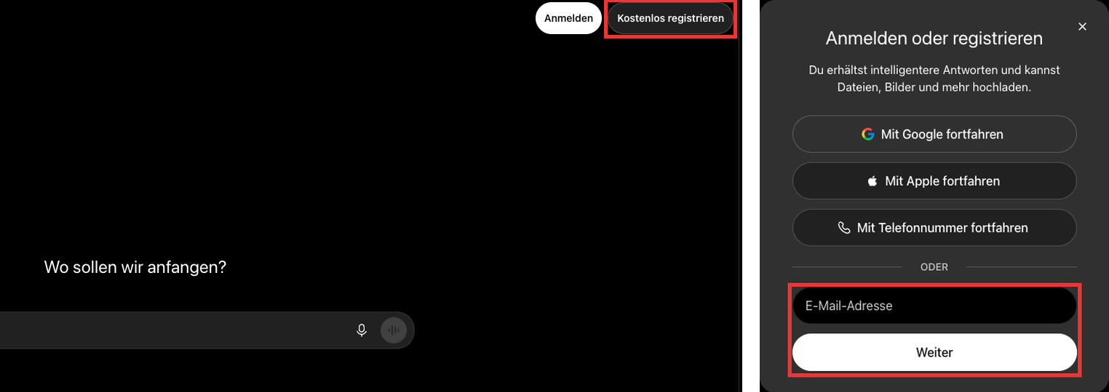
Abbildung 3: Konto einrichten – «Kostenlos registrieren» (links) und Anmeldefenster mit E-Mail-Adresse (rechts)
Schritt 2: Datenschutz einstellen (einmalig)
• Klicke unten links auf deinen Namen, dann auf «Einstellungen» und öffne «Datenkontrollen».
• Schalte «Das Modell für alle verbessern» aus. Dann verwendet OpenAI deine Chats nicht, um seine Modelle zu trainieren (Abbildung 4).
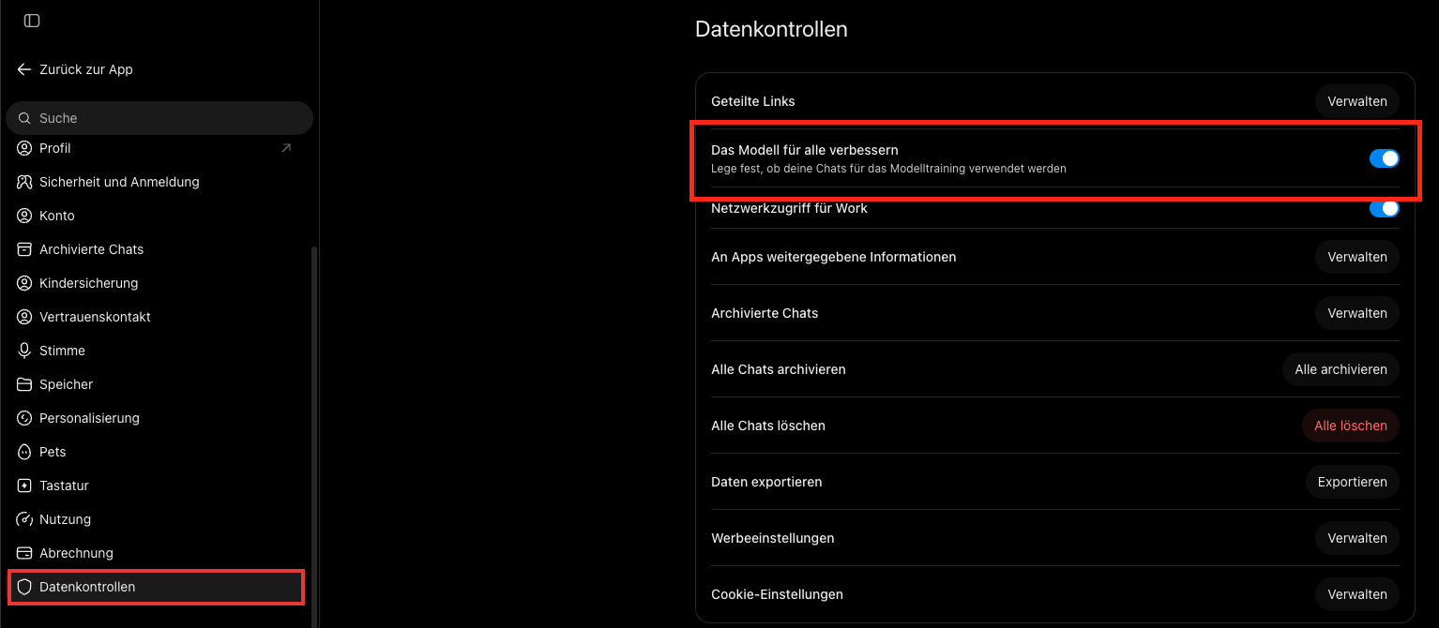
Abbildung 4: Datenkontrollen mit dem Schalter «Das Modell für alle verbessern»
Schritt 3: Bild erzeugen
• Nach der Anmeldung siehst du ein leeres Chatfenster (sonst klicke auf «Neuer Chat»). Du musst keine besondere Funktion wählen: Beschreibe dein Bild direkt im Eingabefeld «ChatGPT fragen» und sende den Prompt mit der Eingabetaste (Abbildung 5).
• Ein guter Prompt nennt vier Dinge: das Motiv (Was ist zu sehen?), den Anlass (Wofür ist das Bild?), den Stil (z.B. Aquarell, Foto, Comic) und den Text im Bild. Beginne mit «Erstelle ein Bild …».
• Nach kurzer Wartezeit erscheint das Bild im Chat. Prüfe, ob alles stimmt, besonders den Text im Bild.
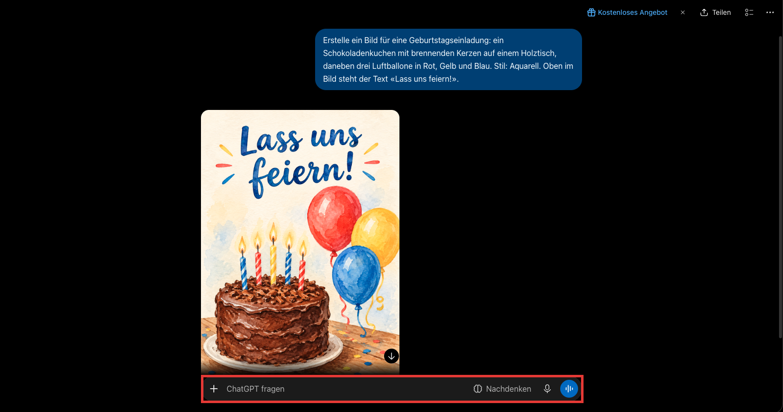
Abbildung 5: Bild erzeugen – Prompt, Ergebnis und Eingabefeld
Schritt 4: Bild anpassen
• Stimmt etwas nicht, schreibst du im gleichen Chat, was sich ändern soll. Zum Beispiel: «Ändere nur die Farben der Luftballone zu Grün, Lila und Orange. Alles andere soll gleich bleiben.» (Abbildung 6).
• Mit «nur» und «Alles andere soll gleich bleiben» zeichnet ChatGPT nicht das ganze Bild neu.
Schritt 5: Bild speichern und verwenden
• Klicke unten rechts im Bild auf das Download-Symbol, den Pfeil nach unten (Abbildung 6). Das Bild wird als PNG-Datei gespeichert, meist im Ordner «Downloads».
• Füge das Bild in Word, PowerPoint oder einen Messenger ein.
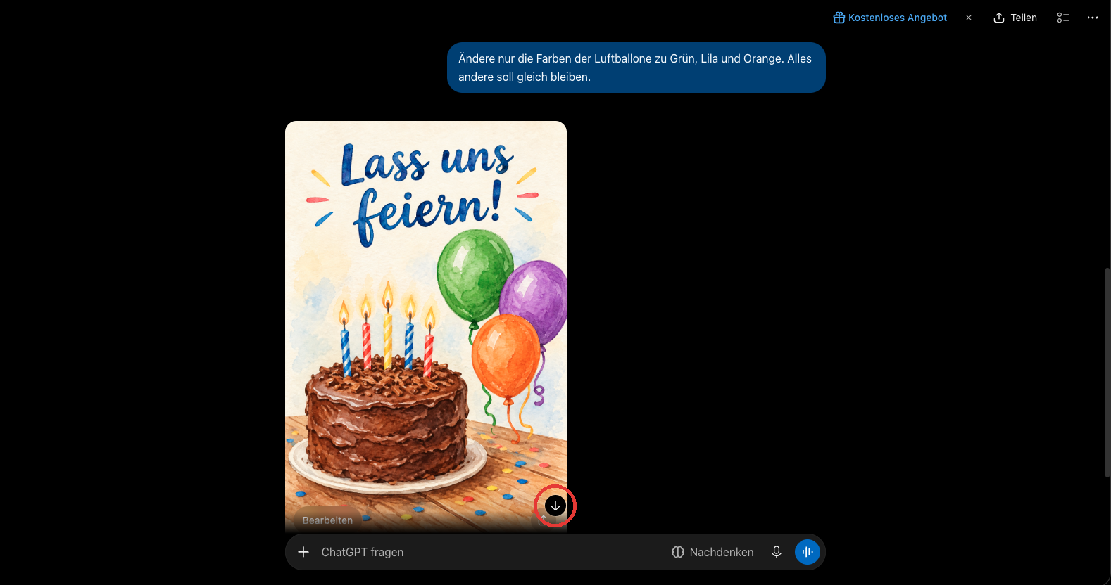
Abbildung 6: Bild anpassen und speichern – Folge-Prompt und Download-Symbol
Gut zu wissen
• Tageslimit: Im Gratis-Plan kannst du nur wenige Bilder pro Tag erstellen, in unserem Test waren es fünf. Danach zeigt ChatGPT, wann das Kontingent zurückgesetzt wird (Anhang B, Abbildung B1). Brauchst du sofort weitere Bilder, ist Gemini eine gute Ausweichmöglichkeit.
• Rechte: Die Bilder gehören dir und dürfen privat und beruflich verwendet werden (OpenAI o. J.).
• Datenschutz: Lade keine Fotos von Personen hoch und schreibe keine persönlichen Daten in den Prompt.
• Kontrolle: Prüfe Texte im Bild immer auf Schreibfehler, bevor du das Bild verwendest.
Prompt-Beispiele für die drei Anlässe (Wunsch A7)
Anlass | Beispiel-Prompt
festlich | Erstelle ein Bild für eine Geburtstagseinladung: ein Schokoladenkuchen mit brennenden Kerzen auf einem Holztisch, daneben drei Luftballone in Rot, Gelb und Blau. Stil: Aquarell. Oben im Bild steht der Text «Lass uns feiern!».
Arbeit | Erstelle ein Titelbild für eine Präsentation über Teamarbeit: vier Personen sitzen an einem runden Tisch in einem hellen Büro und schauen auf ein Whiteboard mit Notizen. Stil: flache Vektor-Illustration in Blau- und Grautönen. Oben steht der Text «Gemeinsam ans Ziel».
humorvoll | Erstelle ein lustiges Bild für den Team-Chat: eine müde Katze mit Brille sitzt am Montagmorgen vor einem Computer und hält eine riesige Kaffeetasse. Stil: Comic. In einer Sprechblase steht «Ist schon Freitag?».

Zusammenfassung & Reflexion

Zusammenfassung (sachlich)
Die Zusammenfassung hält sachlich fest, was das Projekt erreicht hat, und vergleicht die Ergebnisse mit den Zielen und der Planung. Zum Projektabschluss gehören die Übergabe des Produkts mit Dokumentation, die Schulung der Benutzer und eine Nachkalkulation mit Lessons learned (Skript M306, Kap. 5.3). Die Nachkalkulation zeigt, wie stark die Schätzungen abweichen. So gehen die Erfahrungswerte für das nächste Projekt nicht verloren (Skript M306, Kap. 2.1–2.2). In unserem Projekt übernehmen die Anleitung und die Live-Demo die Schulung. Persönliche Erfahrungen stehen in der Reflexion.
1. Ergebnisse
• Vergleich: Am 12.10.2026 haben wir Gemini, ChatGPT und Leonardo.Ai im Gratis-Plan getestet. Alle drei bekamen dieselben sechs Test-Prompts und einen Folge-Prompt, total 21 Tests (Anhang B). Alle drei Tools erfüllen die Muss-Kriterien K6 und K9.
• Entscheid: ChatGPT erreicht den höchsten Nutzwert (4,81) vor Gemini (4,67) und Leonardo.Ai (4,07). Den Ausschlag gibt die Prompt-Treue (K2): ChatGPT setzt die Prompts ohne ungefragte Zusätze um. Die Schwäche ist das Tageslimit von etwa fünf Bildern (K7).
• Anleitung: Die Kurzanleitung «Bilder erstellen mit ChatGPT» führt in fünf Schritten vom Konto bis zum gespeicherten Bild. Sie enthält Screenshots und Prompt-Beispiele für die drei Anlässe. Die Testperson hat damit in 7 Minuten ein Bild erstellt.
• Live-Demo: Die Live-Demo mit drei Prompts und einem Folge-Prompt zeigen wir an der Präsentation, die nach der Abgabe des PDF stattfindet (Realisierung, Abschnitt 3).
• Kosten: 0 CHF. Wir haben nur Gratis-Konten genutzt.
2. Zielerreichung
# | Ziel | Ergebnis | Erreicht
1 | Kriterienkatalog bis 07.10. | 10 Kriterien, davon 2 Muss, Gewichtung total 100 % | erfüllt
2 | Tests mit 6 Prompts bis 13.10. | 18 Resultate plus Folge-Prompts am 12.10., Testprotokoll in Anhang B | erfüllt
3 | Nutzwertanalyse und Empfehlung bis 14.10. | Empfehlung ChatGPT, Nutzwert 4,81; vorläufig am 12.10., definitiv am 25.10. | erfüllt (verspätet)
4 | Anleitung bis 17.10., erstes Bild in höchstens 15 Min. | Anleitung am 12.10. erstellt; Test am 25.10.: 7 Minuten | erfüllt (verspätet)
5 | Live-Demo mit 3 Prompts | Demo mit drei Prompts und einem Folge-Prompt vorbereitet (Realisierung, Abschnitt 3); die Präsentation findet nach der Abgabe statt | offen (nach der Abgabe)
6 | Wasserfallmodell, Meilensteine termingerecht | M0–M2 termingerecht, M3–M5 siehe Abschnitt 3 | teilweise
7 | Keine Kosten | 0 CHF, keine Abos und keine gekauften Credits | erfüllt
8 | Abgabe als ein PDF bis 25.10. | am 25.10.2026 abgegeben (Abgabetermin der Lehrperson); formelle Punkte der Checkliste erfüllt, die inhaltlichen beurteilt die Lehrperson | erfüllt
3. Vergleich geplant/tatsächlich
Punkt | Geplant | Tatsächlich
M0 Projektstart | Mi 23.09. | 23.09.
M1 Projektantrag erstellt | Fr 02.10. | 02.10.
M2 Kriterienkatalog und Test-Prompts | Mi 07.10. | 07.10.
M3 Tool-Entscheid | Mi 14.10. | 25.10. (vorläufig 12.10.)
M4 Anleitung und Demo getestet | Sa 17.10. | 25.10. (Test der Anleitung); Probelauf der Demo vor der Präsentation
M5 Abgabe PDF | So 25.10. | 25.10.; Präsentation nach der Abgabe
Aufwand Lucas | 24,25 h | ca. 13 h
Aufwand Nicolas | 15,75 h | ca. 10 h
Aufwand total | 40 h | ca. 23 h
Kosten | 0 CHF | 0 CHF
Der geplante Aufwand entspricht dem Gantt-Plan, Stand 12.10.2026; ursprünglich waren es je ca. 20 h. Insgesamt weicht der Aufwand um −43 % ab. Für Schätzungen gilt eine Abweichung von ±50 % als üblich (Skript M306, Kap. 2.2). Die Präsentation (Pakete 6.1 und 6.2, geplant 3,5 h) folgt erst nach der Abgabe und ist im Ist-Aufwand noch nicht enthalten.
Abweichungen vom Plan:
• Vergleichstests: Sie fanden nur in KW 42 statt, geplant waren KW 41–42. Durchgeführt hat sie Lucas statt Nicolas.
• Tageslimit (R1): Bei ChatGPT war nach fünf Bildern das Tageslimit erreicht. P5 und P6 haben wir am selben Tag mit einem zweiten Gratis-Konto nachgeholt.
• Nicht umgesetzt: Die Wartezeit bis zum Bild haben wir nicht gemessen. Hinweise zur Smartphone-App (Wunsch A8) fehlen in der Anleitung.
• Tool-Entscheid (M3): Die zweite Bewertung lag aus Zeitgründen (R4) erst am 25.10. vor, geplant war der 14.10. Die Empfehlung hat sich dadurch nicht geändert.
• Test der Anleitung (M4): Er fand aus Zeitgründen (R4) erst am 25.10. statt, geplant war der 17.10. Durchgeführt hat ihn Nicolas.
• Abgabetermin (M5): Wir haben ihn an die Vorgabe der Lehrperson angepasst (25.10. statt 21.10.). Die Präsentation folgt nach der Abgabe.
• Pflichtenheft: Es ist auf Anweisung der Lehrperson nicht Teil der Abgabe. Die Anforderungen A1–A8 stehen im Lastenheft.
4. Erkenntnisse
• Limiten früh klären: Die Gratis-Limiten bestimmen, wie viele Tests pro Tag möglich sind. Ein zweites Konto oder ein zweiter Testtag gehört deshalb in den Plan.
• Bewertung vorbereiten: Dieselben Prompts und eine Skala mit Beschreibung pro Punktzahl machen den Vergleich nachvollziehbar.
• Ergebnis mit Datum: Die Anbieter ändern ihre Gratis-Angebote laufend. Unser Ergebnis gilt für Oktober 2026.

Reflexion (individuell je Teammitglied)
In der Reflexion blickt jede Person auf das Projekt zurück: was gut lief, was sie anders machen würde und was sie mitnimmt. Sie ergänzt die sachliche Zusammenfassung um die persönlichen Lessons learned, die zum Projektabschluss gehören (Skript M306, Kap. 5.3).
Nicolas Hunger
Was lief gut? Die Arbeitsteilung im Team hat gut funktioniert. Jeder wusste, wofür er zuständig ist, und die klare Struktur mit Phasen, Meilensteinen und Arbeitspaketen hat uns geholfen, den Überblick zu behalten.
Was würde ich anders machen? Ich würde mich enger an den Plan halten. Während des Projekts war ich zweimal krank. Für solche Ausfälle würde ich beim nächsten Mal von Anfang an Ausweichtermine einplanen, zum Beispiel am Wochenende. Das gehört für mich zum Risikomanagement.
Gelerntes / Nächste Entwicklungsschritte: Ich habe gelernt, wie wichtig eine klare Struktur in einem Projekt ist. Bei einem kleinen Projekt wie unserem lohnt sich der volle Aufwand dafür aber nicht zwingend. Besonders wichtig finde ich das Risikomanagement: Wenn Ausfälle schon im Plan vorgesehen sind, kann man schneller reagieren.
Lucas Weisshaar
Was lief gut? Die Zusammenarbeit im Team hat gut funktioniert. Trotz Krankheit zu Beginn des Projekts haben wir aus meiner Sicht ein gutes Ergebnis erzielt. Ausserdem hat es mir Spass gemacht, die verschiedenen Tools zu testen.
Was würde ich anders machen? Grundsätzlich würde ich im Projekt nichts anders machen. Kritisieren würde ich einzig die Aufteilung der Module: Mir ist nicht ganz klar, weshalb es mit M306, M426 und M431 drei Module gibt, die sich überschneiden. Aus meiner Sicht könnte man sie zu einem einzigen Modul zusammenfassen.
Gelerntes / Nächste Entwicklungsschritte: Als Projektleiter habe ich gelernt, Verantwortung zu übernehmen. Ich kann mir durchaus vorstellen, das auch in Zukunft zu tun, im Beruf und in anderen Situationen. Auf jeden Fall positiv in Erinnerung behalte ich die Struktur, die man in einem Projekt anwenden kann, von den Zielen über die Planung bis zum Abschluss.

Dokumentenbewertung (Checkliste)

Inhaltlich
☐ Fachlicher Inhalt (2×)
☐ Jedes Thema: a) Zweck b) Theorie & Quellen c) Praxis/Anwendung
☐ Fachliche Genauigkeit
☐ Technische Aussagen korrekt
☐ Verständlichkeit
☐ Methodischer & didaktischer Aufbau
☐ Komplexe Elemente verständlich
☐ Logischer Aufbau & Themenabfolge
☐ Hauptsächliche Gruppen‑Eigenleistung
☐ Konzepte & Voraussetzungen erwähnt

Formell
☒ Namen auf Titelblatt & in Kopf/Fuss
☒ Dateiname gemäss Vorgabe
☒ Datum, Bezeichnung, Version auf jedem Blatt
☒ Inhaltsverzeichnis OK
☒ Seite X von Y vorhanden
☒ Alles in einem PDF zusammengeführt
☒ Quellen belegt
☒ Anhang ersichtlich bei grossen Teildokumenten
☒ Individuelle Reflexion je Teammitglied
☒ Termingerecht abgegeben

Präsentation und Demonstration
☐ Präsentationsfolien (Präsentation nach der Abgabe)
☐ Live-Demo mit Prompt-Cases: P1, P3, P5 und ein Folge-Prompt (Realisierung, Abschnitt 3)
☒ Dokumentation für den User: Kurzanleitung «Bilder erstellen mit ChatGPT» mit Einrichtung und Anwendung (Kapitel «Benutzeranleitung»)

Quellenverzeichnis
Belbin (o. J.): Belbin Team Roles. https://www.belbin.com/about/belbin-team-roles (Zugriff am 03.10.2026).
Google (o. J.): Gemini-Apps: Nutzungslimits und Upgrades für Google AI-Abos. https://support.google.com/gemini/answer/16275805?hl=de (Zugriff am 12.10.2026).
Kanton Zürich (o. J.): Schulferien. https://www.zh.ch/de/bildung/bildungssystem/schulferien.html (Zugriff am 02.10.2026).
Leonardo.Ai (o. J.): Pricing. https://leonardo.ai/pricing/ (Zugriff am 02.10.2026).
Lewis, S.; Lutkevich, B.; Kirvan, P. (2024): Was ist Wasserfallmodell? ComputerWeekly.de. https://www.computerweekly.com/de/definition/Wasserfallmodell (Zugriff am 02.10.2026).
Lexware (2026): Lastenheft: Alle wichtigen Informationen nachlesen. https://www.lexware.de/wissen/unternehmerlexikon/lastenheft/ (Zugriff am 03.10.2026).
microTOOL (2026): Was ist eine RACI-Matrix? https://www.microtool.de/wissen-online/raci-matrix/ (Zugriff am 03.10.2026).
OpenAI (o. J.): Nutzungsbedingungen. https://openai.com/policies/eu-terms-of-use/ (Zugriff am 11.10.2026).
Rengel, A. et al. (2025): Skript M306 – IT-Kleinprojekte abwickeln, Version 3.1.5. Technische Berufsschule Zürich. Im Text zitiert als «Skript M306».
Rübel, M. (2026): Nutzwertanalyse: Einfache Erklärung und Beispiel. Munich Business School, BWL-Lexikon. https://www.munich-business-school.de/l/bwl-lexikon/nutzwertanalyse (Zugriff am 03.10.2026).
Schwaber, K.; Sutherland, J. (2020): The 2020 Scrum Guide. https://scrumguides.org/scrum-guide.html (Zugriff am 03.10.2026).

Abkürzungsverzeichnis
Abk. | Bedeutung
A1–A8 | Anforderungen 1 bis 8 (Lastenheft)
API | Application Programming Interface (Programmierschnittstelle)
CHF | Schweizer Franken
DIN | Deutsches Institut für Normung
IPERKA | Informieren, Planen, Entscheiden, Realisieren, Kontrollieren, Auswerten
JPEG | Joint Photographic Experts Group (Bildformat)
K1–K10 | Kriterien 1 bis 10 (Nutzwertanalyse)
KI | Künstliche Intelligenz
KW | Kalenderwoche
M0–M5 | Meilensteine 0 bis 5
M306 | Modul 306 «IT-Kleinprojekte abwickeln»
M426 | Modul 426 «Software mit agilen Methoden entwickeln»
M431 | Modul 431 «Aufträge im eigenen Berufsumfeld selbständig durchführen»
P × I | Probability × Impact (Wahrscheinlichkeit × Auswirkung)
P1–P6 | Test-Prompts 1 bis 6
PDF | Portable Document Format
PL | Projektleiter/in
PNG | Portable Network Graphics (Bildformat)
R1–R7 | Risiken 1 bis 7 (Risikoregister)
RACI | Responsible, Accountable, Consulted, Informed
SMART | Spezifisch, Messbar, Akzeptiert, Realistisch, Terminiert
TBZ | Technische Berufsschule Zürich

Anhang

Anhang A: Projektplanung (ausgefüllte Excel-Vorlage)
Datei: M306_Projektplanung_Hunger_Weisshaar.xlsx. Die Tabelle ist am Ende des Abgabe-PDF im Querformat angehängt; der Inhalt entspricht dem Gantt-Plan im Kapitel Projektplanung.

Anhang B: Testprotokoll
Das Testprotokoll zeigt, wie wir die Tests nach dem Testvorgehen der Nutzwertanalyse durchgeführt haben. Damit lassen sich die Werte der Nutzwertanalyse nachvollziehen. Beim Testen in der Projektdurchführung entstehen Protokolle. Wie die Prüfung dokumentiert wird, legt der Prüfplan fest (Skript M306, Kap. 7.3.1).
1. Testumgebung und Ablauf
• Zeitpunkt: 12.10.2026, 00:49–02:15 Uhr; ChatGPT P5 und P6 um 15:21 und 15:24 Uhr.
• Umgebung: Mac mit Google Chrome, Gratis-Konten ohne Abo; getestet hat Lucas.
• Vorgehen: pro Prompt ein neuer Chat bzw. eine neue Generierung, Prompt unverändert aus dem Lastenheft, Standardeinstellungen; das erste Resultat zählt.
• Bewertung: K1–K4 pro Bild mit 1–5 Punkten, geschrieben als K1/K2/K3/K4; K5 beim Folge-Prompt; K5–K10 einmal pro Tool. Lucas und Nicolas bewerten getrennt, die Mittelwerte stehen in der Nutzwertanalyse.
• Dateien: Ergebnisbild «pN» und Screenshot «pN-Datum Uhrzeit» im Ordner tests/<Tool>, Nachweise der Muss-Prüfung in tests/muss/<Tool>.
2. Abweichungen von den Testbedingungen
• ChatGPT: Nach fünf Bildern war das Tageslimit erreicht (Abbildung B1). P5 und P6 haben wir deshalb am Nachmittag mit einem zweiten Gratis-Konto gemacht (Massnahme zu Risiko R1).
• Leonardo.Ai, Folge-Prompt: Leonardo.Ai hat keinen Chatverlauf. Der erste Versuch ohne Referenzbild hat ein neues Bild erzeugt (Heissluftballon). Für den zweiten Versuch haben wir das Bild von P1 als Referenz hinterlegt; Leonardo.Ai hat dafür automatisch das Modell «Nano Banana» gewählt (40 statt 8 Tokens). K5 bewerten wir mit dem zweiten Versuch, weil er der richtigen Bedienung entspricht; der Fehlversuch zeigt sich bei K8.
• Wartezeit: Die Wartezeit bis zum Bild haben wir entgegen unserer Planung nicht gestoppt.
• Rollen: Die Tests hat Lucas durchgeführt; laut Ziel 2 war dafür Nicolas vorgesehen.
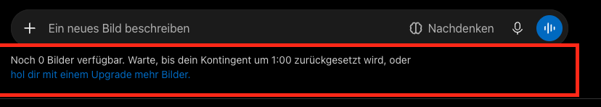
Abbildung B1: Limit-Meldung von ChatGPT nach fünf Bildern (12.10.2026, 02:01)
3. Gemini
Modell «Gemini Automatic» mit Werkzeug «Bilder» · JPEG, 1408 × 768 Pixel (P3: 1376 × 768) · kein Limit erreicht
Nr. | Test | Uhrzeit | Lucas | Nicolas | Bemerkungen
T01 | P1 | 00:49 | 5/4/5/5 | 4/5/5/5 | Zusätzlicher Text «Happy Birthday!» auf dem Kuchen
T02 | P2 | 01:33 | 5/4/5/5 | 4/4/5/5 | Text im oberen Drittel statt in der Mitte
T03 | P3 | 01:41 | 5/4/5/5 | 4/4/5/5 | Personen schauen eher zueinander als aufs Whiteboard
T04 | P4 | 01:52 | 5/3/5/4 | 4/3/5/5 | Ungefragt «TEAM WORKSHOP 2024» und «Let's innovate together!»; Farben kräftig statt weich
T05 | P5 | 02:03 | 4/5/5/5 | 4/4/4/5 | To-do-Liste auf dem Bildschirm unleserlich
T06 | P6 | 02:09 | 5/4/5/5 | 5/1/5/3 | Laptop aufgeklappt statt zugeklappt
T07 | Folge | 01:21 | K5: 5 | K5: 5 | Nur die Ballonfarben geändert, Rest gleich
– | K5–K10 | – | 5/5/5/5/5/5 | 5/5/4/5/5/5 | Begründungen siehe Nutzwertanalyse
4. ChatGPT
Modell nicht angezeigt · PNG, je nach Motiv 1024 × 1536, 1536 × 1024 oder 1254 × 1254 Pixel · Limit nach fünf Bildern
Nr. | Test | Uhrzeit | Lucas | Nicolas | Bemerkungen
T08 | P1 | 01:01 | 5/5/5/5 | 3/5/5/5 | Alle Elemente umgesetzt, Text korrekt
T09 | P2 | 01:35 | 5/5/5/5 | 5/5/5/5 | Text in der Mitte und korrekt
T10 | P3 | 01:44 | 5/5/5/5 | 5/4/5/5 | Personen schauen aufs Whiteboard, Vektorstil wie verlangt
T11 | P4 | 01:53 | 5/5/5/4 | 4/5/5/5 | Wirkt eher fotorealistisch als 3D
T12 | P5 | 15:21 | 5/5/5/5 | 5/4/5/4 | Zweites Konto (Limit um 02:01); zusätzliche Texte passend und fehlerfrei
T13 | P6 | 15:24 | 5/5/5/5 | 4/5/5/5 | Zweites Konto; Laptop zugeklappt, Text korrekt
T14 | Folge | 01:22 | K5: 5 | K5: 5 | Nur die Ballonfarben geändert, Rest gleich
– | K5–K10 | – | 5/5/3/5/5/5 | 5/5/3/5/5/5 | Begründungen siehe Nutzwertanalyse
5. Leonardo.Ai
Modell «Auto», Stil «Dynamic», Format 1:1, 1 Bild, Private Mode aus · JPEG, 1024 × 1024 Pixel · 8 Tokens pro Bild bei 150 Tokens pro Tag
Nr. | Test | Uhrzeit | Lucas | Nicolas | Bemerkungen
T15 | P1 | 01:03 | 5/5/5/4 | 4/5/5/4 | Aquarell vor allem im Hintergrund, Kuchen eher digital
T16 | P2 | 01:36 | 5/5/5/5 | 5/3/5/5 | Gemini-Wasserzeichen unten rechts (K10)
T17 | P3 | 01:47 | 5/5/5/5 | 4/3/5/3 | Alle Elemente umgesetzt, Text korrekt
T18 | P4 | 01:54 | 5/5/5/5 | 3/5/5/5 | Weiche 3D-Optik, Text korrekt
T19 | P5 | 02:04 | 4/5/5/5 | 4/4/4/4 | Tippfehler «WÄSSTE» statt «WÜSSTE» auf dem Notizblock
T20 | P6 | 02:13 | 5/5/5/5 | 5/5/5/3 | Text korrekt («ü» in Schreibschrift)
T21 | Folge | 02:15 | K5: 4 | K5: 2 | Zweiter Versuch (siehe Punkt 2): vier statt drei Ballone
– | K5–K10 | – | 4/5/4/3/2/4 | 2/5/4/3/2/4 | Begründungen siehe Nutzwertanalyse
6. Nachweise Muss-Prüfung (K6, K9)
Die Screenshots liegen im Ordner tests/muss/<Tool>.
Tool | Geprüft am | Geprüft wurden | Ergebnis
Gemini | 11.10.2026 | Gratis-Nutzung, Nutzungsrechte, Training mit Chats, Speicherung und Einsicht der Chats, Mindestalter | K6 und K9 erfüllt
ChatGPT | 11.10.2026 | Gratis-Plan, Eigentum an Inhalten, Training und Einstellung zum Ausschalten, Mindestalter, Geltungsbereich der Nutzungsbedingungen | K6 und K9 erfüllt
Leonardo.Ai | 11./12.10.2026 | Gratis-Plan und Preise, kommerzielle Nutzung, Eigentum an Bildern, Sichtbarkeit (Gratis-Bilder öffentlich), Training, Mindestalter | K6 erfüllt, K9 knapp erfüllt (2 Punkte)
7. Bildübersicht
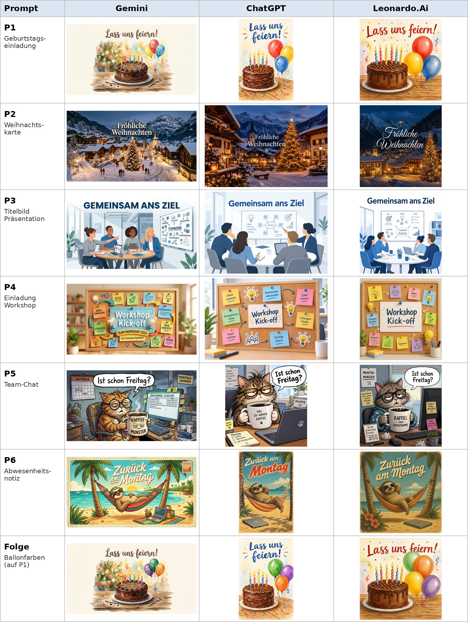
Abbildung B2: Ergebnisbilder aller Tests, pro Prompt die drei Tools nebeneinander (Leonardo.Ai beim Folge-Prompt: zweiter Versuch)

